# Получение созданных списков фильмов с Kinopoisk

1. Залогиньтесь на <http://www.kinopoisk.ru/>
2. В самой верхней части страницы, слева от вашего ника, нажмите на «Мой КиноПоиск»
3. С открывшейся страницы нажмите на вкладку «Фильмы»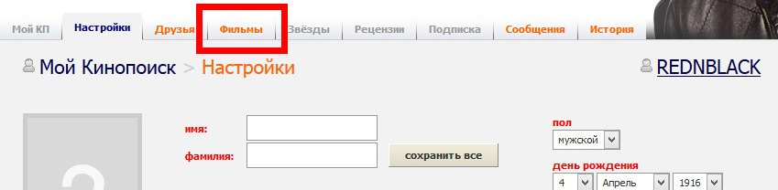
4. На странице «Фильмы» нажмите на любой пункт с названием списка, который хотите экспортировать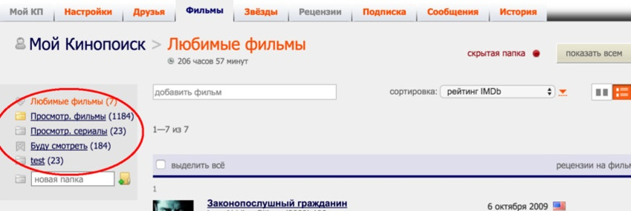
5. После этого слева внизу на этой же странице найдите и нажмите на ссылку «экспорт в MS Excel»

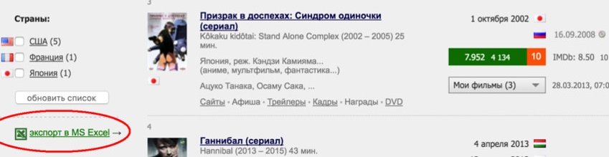

1. Отлично! Полученный файл используйте в программе. Шаги 4-5 можно повторять. Инструкция по экспортированию списка оценок приведена ниже.

# Получение списка оцененных фильмов с Kinopoisk

1. Залогиньтесь на <http://www.kinopoisk.ru/>
2. В верхней части сайта кликните на ваше имя пользователя



1. На странице профиля кликните на вкладку «Оценки»

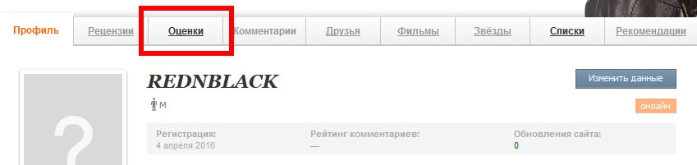

1. На странице с оценками кликните на ссылку «экспорт в MS Excel», расположенную прямо под вашим ником

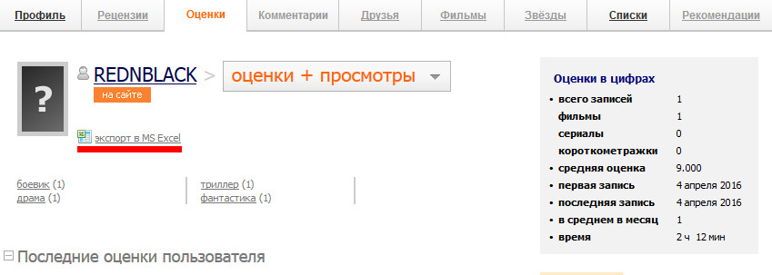

Сохраните файл в удобном для вас месте на компьютере

1. Все готово! Список можно переносить на IMDB через программу.